# **Popis místa a přístupnosti**

# **Obraz pro moje město**

## Akce se koná na náměstí Přemysla Otakara II., v pátek 6. 6. v 16h., potrvá max. 45 min.

Téměř 100 skupin působících ve městě namalovalo velkoformátová plátna, která společně v jeden moment představí a společně ukáží přímo na náměstí – [mapa](https://maps.app.goo.gl/P8jHTBA8beYA8pqo7).

Na akci bude přítomno velké množství lidí.

## **Jak se tam dostat?**

Během konání akce bude zavřené náměstí pro dopravu v čase 15:00–17:00.

### **Veřejnou dopravou**

Pravidelné autobusové linky 21-23 budou jezdit v tomto čase odkloněné ulicí Karla IV a Kněžskou, nejbližší zastávky jsou na Senovážném náměstí, viz mapa:

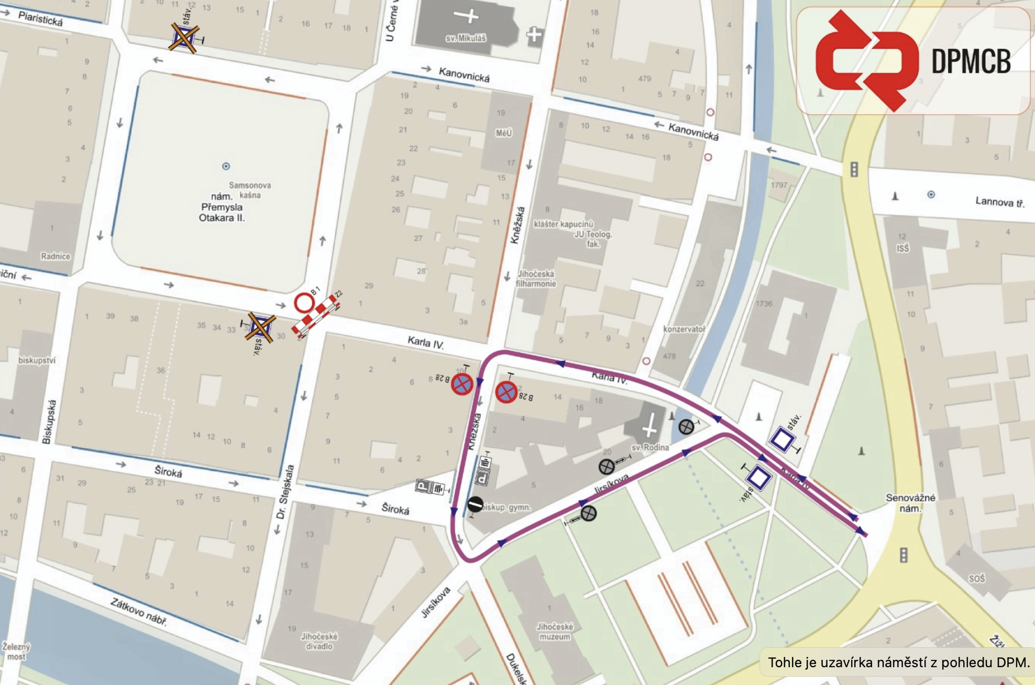

### **Alt text pro mapu:** Mapa centra Českých Budějovic se severem nahoře ukazuje dočasnou autobusovou objížďku při okruhu kolem náměstí Přemysla Otakara II. Původní zastávky na severní a jižní straně náměstí jsou přeškrtnuté červeným symbolem a vjezd na náměstí z ulice Karla IV. blokuje zábrana se zákazem vjezdu. Náhradní trasa je vyznačena silnou fialovou čarou se šipkami: z křižovatky Senovážné nám. vede po ulici Karla IV., na křižovatce s Kněžskou do ní zatáčí na jih a zahybá do Jirsíkovy ulice zpět na Senovážné náměstí. Na trase jsou v parku u Senovážného nám. vyznačeny v obou stranách jízdy dvě autobusové zastávky označené modrými čtverci.

### **Autem**

**Zaparkovat** můžete na placených místech: v Parkovacím domě Stromovka ([zde](https://maps.app.goo.gl/x2Z1YTaUUZXf1SRM9)), v parkovacím domě u zimního stadionu ([zde](https://maps.app.goo.gl/73gArpgr21pWXtjm8)), v parkovacím domě na Mariánském náměstí ([zde](https://maps.app.goo.gl/iesk5gmK4cYMXyty7)), na parkovišti na Senovážném náměstí ([zde](https://maps.app.goo.gl/KdBwhTosxJ1iAegE9)), na Mariánském náměstí ([zde](https://maps.app.goo.gl/vZzggUaYbiT389V3A)). Všude jsou k dispozici parkovací místa pro OZP Více info k parkování [zde](https://www.parkovanicb.cz/kratkodobe-parkovani/zachytna-parkoviste).

Pokud se potřebujete z důvodu omezené mobility **nechat vysadit autem co nejblíže,** můžete se nechat vysadit u Černé věže nebo na rohu ulic Karla IV. a Knežská.

### **Na kole / motorce**

### Přijet můžete i na kole, zaparkujte prosím v okolních ulicích (tak, abyste neblokovali chodníky).

## **Prostor konání**

#### Celý prostor náměstí bude bez aut. Vnitřní čtverec kolem kašny až po parkovací místa bude zaplněný 90 díly účastnících se komunit. Silnice a chodník bude vyhrazený pro návštěvníky.

#### Celé náměstí kromě chodníků je pokryté kostkami (kočičí hlavy). Chodníky jsou hladké. Mezi chodníkem a silnicí je vysoký obrubník, nájezdy jsou v rozích náměstí.

#### Na silnici přesto prosím dávejte prostor, pokud by muselo projet v nouzovém případě vozidlo. Celkem počítáme s účastí 1200–1500 osob na celém náměstí.

Na náměstí nebude k dispozici speciální občerstvení, ale restaurace a kavárny budou otevřené.

#### **Toalety**

Otevřené budou placené veřejné toalety:

* na rohu ulice Široké a Biskupské ([mapa](https://maps.app.goo.gl/xCKRjFSGhoMbYiwc6)) – k dispozici bezbariérová toaleta
* na Mlýnské stoce ([mapa](https://maps.app.goo.gl/mrVaGSwh3EuVJk9d8)) – k dispozici bezbariérová toaleta na euroklíč
* na Sokolském ostrově ([mapa](https://maps.app.goo.gl/FtRB3iwE1NwQoC2P7))
* na Piaristickém náměstí
  + restaurace Solnice – k dispozici bezbariérová toaleta
  + restaurace U žáby

Poplatek za WC je 10 Kč, všude je k dispozici přebalovací pult.

## **Bezpečnost**

Na akci budou označení pořadatelé a dobrovolníci v reflexních vestách, na které se můžete po celou dobu obrátit.

Na náměstí bude k dispozici lékařská první pomoc.

## **Nástroje pro přístupnost**

Akce je moderovaná a zvuk bude přenášený po celém náměstí. Celá akce probíhá v českém jazyce.

Pokud nemáte rádi davy, celou akci bude možné sledovat na online webkameře města (bez zvukové stopy), [link zde](https://stream.c-budejovice.cz/webkamera-1-cerna-vez-jihozapad.html). Záznam zveřejníme na webu www.budejovice2028.cz.

## **Návrat / po návštěvě**

Po skončení akce (17:00) můžete pokračovat na další program festivalu Soutok – vystoupení nového cirkusu nebo Oslavu v letním kině Háječek.

## **Zpětná vazba**

Pokud nám chcete po akci napsat a nechat zpětnou vazbu, využijte formulář na webu www.budejovice2028.cz/soutok.

## **Koordinátor/ka přístupnosti – kontaktní informace**

Pokud potřebujete informace o konkrétních řešení přístupnosti pro daný prostor nebo akci, dejte nám vědět. Můžete napsat e-mail na adresu: sarlota.polaskova@budejovice2028.cz nebo zavolejte/pošlete zprávu na 776 866 374.